Отдел по образованию
Администрации муниципального образования
«Дорогобужский район» Смоленской области

Методический листок «Внимание: опыт»
Выпуск 4 (февраль 2014)
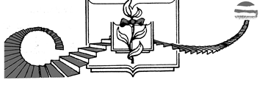
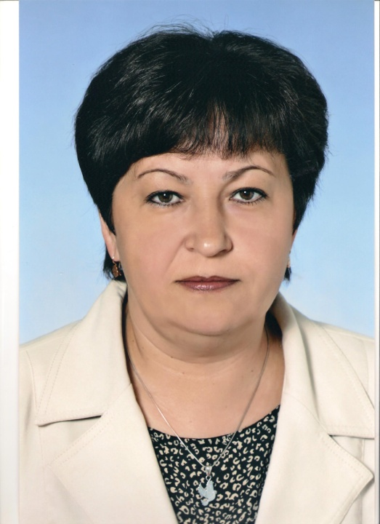
Опарина Татьяна Дмитриевна, учитель технологии
МБОУ Дорогобужская СОШ№1
Организация проектно-исследовательской деятельности школьников на уроках технологии

Одной из педагогических задач сегодня является внедрение в образовательный процесс таких методов и приемов, которые помогут подросткам не только овладеть определенными знаниями, умениями и навыками в той или иной сфере деятельности, но и развивать их творческие способности, где важная роль отводится урокам технологии.
Как учитель технологии с большим опытом работы, Опарина Т. Д. считает, что наиболее продуктивными являются проектные творческие технологии обучения, а метод проектов позволяет развивать познавательные навыки учащихся, креативное мышление, самостоятельно конструировать свои знания, ориентироваться в информационном пространстве, интегрировать знания и умения, полученные ими при изучении различных школьных дисциплин на разных этапах обучения.
Современный проект учащегося – это дидактическое средство активизации познавательной деятельности, развития творчества и одновременно формирования определенных личностных качеств.
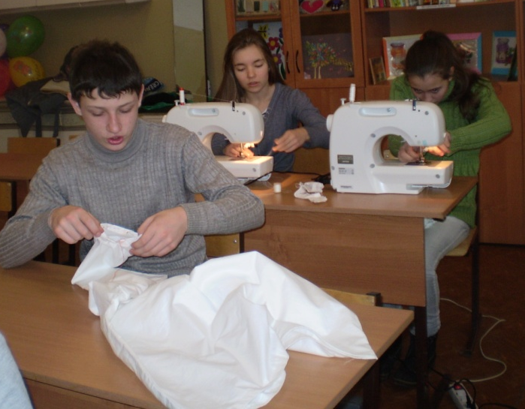
В рабочей программе по технологии педагог отводит не менее 10 часов на проектную деятельность в каждом классе. Школьники выполняют проекты в конце учебного года. Это получается итоговая работа, где можно показать все, чему научились. Проекты выполняют как девочки, так и мальчики.
Начиная работать над проектом, ученики руководствуются презентацией «Методические рекомендации по выполнению творческого проекта». Демонстрируемые слайды служат образцами для правильного выполнения пояснительной записки и наглядно показывают все этапы проектной деятельности, а также методическое обоснование каждого из этапов. Таким образом, с помощью компьютерных технологий, в учебном процессе создаются и используются новые проекты и дидактические средства обучения.
В проектной деятельности выделяются 4 основных этапа:
1этап – подготовительный, или погружение в проект.
2этап – планирование и организация деятельности.
3этап – исследование.
4этап – представление результатов, защита, отчет.
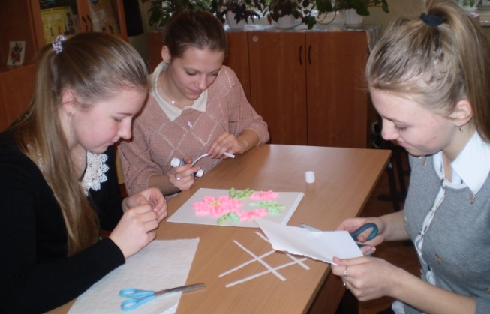
Не каждый школьник способен сам выбрать тему проекта. В связи с этим у Опариной Т. Д. сформировался «банк проектов», который постоянно пополняется. Поэтому прежде чем приступить к выполнению проекта, учитель предлагает посмотреть и изучить ранее выполненные работы, добавляет что-то новое. Постепенно педагог подводит учащихся к тому, чтобы они начали творчески мыслить и сформировали что-то свое, а дальше приступили к реализации задуманного.
Во всех классах для успешности реализации проектов используются следующие методические приемы: мозговой штурм, ролевая игра, проблемные вопросы.
В 5 классе дети еще маленькие, больше инициативы идет от учителя. Они только учатся проектной методике. Изучив разделы «Материаловедение», «Машиноведение», освоив азы работы на швейной машине, Татьяна Дмитриевна предлагает выполнить творческий проект по изготовлению небольшого изделия в стиле «Пэчворк». Это может быть небольшая салфетка или подушечка. Учащиеся с большим удовольствием выполняют эту работу. Такие творческие проекты позволяют изучить лоскутное шитье, как вид народного творчества, который приобрел в последнее время большую популярность. Реализовать стремление украсить дом, выразить свою индивидуальность, одновременно закрепляется навык шитья вручную и на швейной машине. В жизни практические навыки по шитью пригодятся каждому.
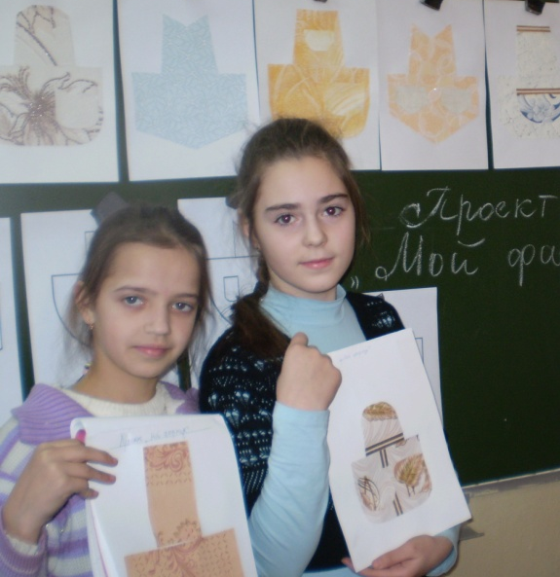
В 6-7 классах школьники основательно подходят к оформлению проекта. Это может быть презентация или печатный вариант. Соблюдаются все этапы выполнения. Тематика проектов: 6 класс – изготовление варежки-прихватки, 7 класс – обереги-домовята и мешочки, предметы, украшающие быт. В этом возрасте ведется более самостоятельная работа. Деятельность учителя и учащихся в ходе работы над проектом различны, но идут непосредственно рядом друг с другом. Учащимся нужен совет, как отобрать необходимый материал, как логически правильно построить сообщение, изготовить наглядность, на презентации кратко изложить свои мысли и т. д. На всех этапах подготовки проекта учитель выступает в роли консультанта и помощника, а не эксперта. Меняется и роль учащихся в учении: они выступают активными участниками процесса.
В 8 классе заканчивается образовательная область «Технология». Здесь творческий проект выступает большой итоговой работой. Приходится искать нестандартные решения, приложить много труда. Учитель является консультантом. Каждый стремится создать свой творческий проект, отличающийся от других. Обычно выбираются направления по интересам – вышивка лентами, вышивка крестом, изделия из бисера, изготовление цветов из атласных лент – канзашей, квиллинг, кусудамы. Формируется выставка проектов, некоторые используются для украшения рекреаций школы, кабинета технологии. В процессе творческой работы дети получают полное и глубокое удовлетворение от сделанного, развивается их творческая активность, определяется социальная позиция ребенка.
Метод проектов позволяет активно развивать у учащихся основные виды мышления, творческие способности, стремление самому созидать, осознавать себя творцом при работе с «непослушными инструментами» и «неподатливыми материалами», «умными конструкциями», «технологическими системами».
В своей работе педагог старается постоянно использовать что-то новое, креативное. Сначала она сама осваивает новые приемы работы с бумагой, тканью, пробует новые техники в области «Рукоделие», «Шитье». В темы уроков-проектов вносятся тенденции современных направлений моды, новых методик.
В 2013 году Опарина Т. Д. стала призером муниципального конкурса проектов педагогов, представив проект «Современные технологии изготовления декоративных цветов из ткани и атласных лент».
